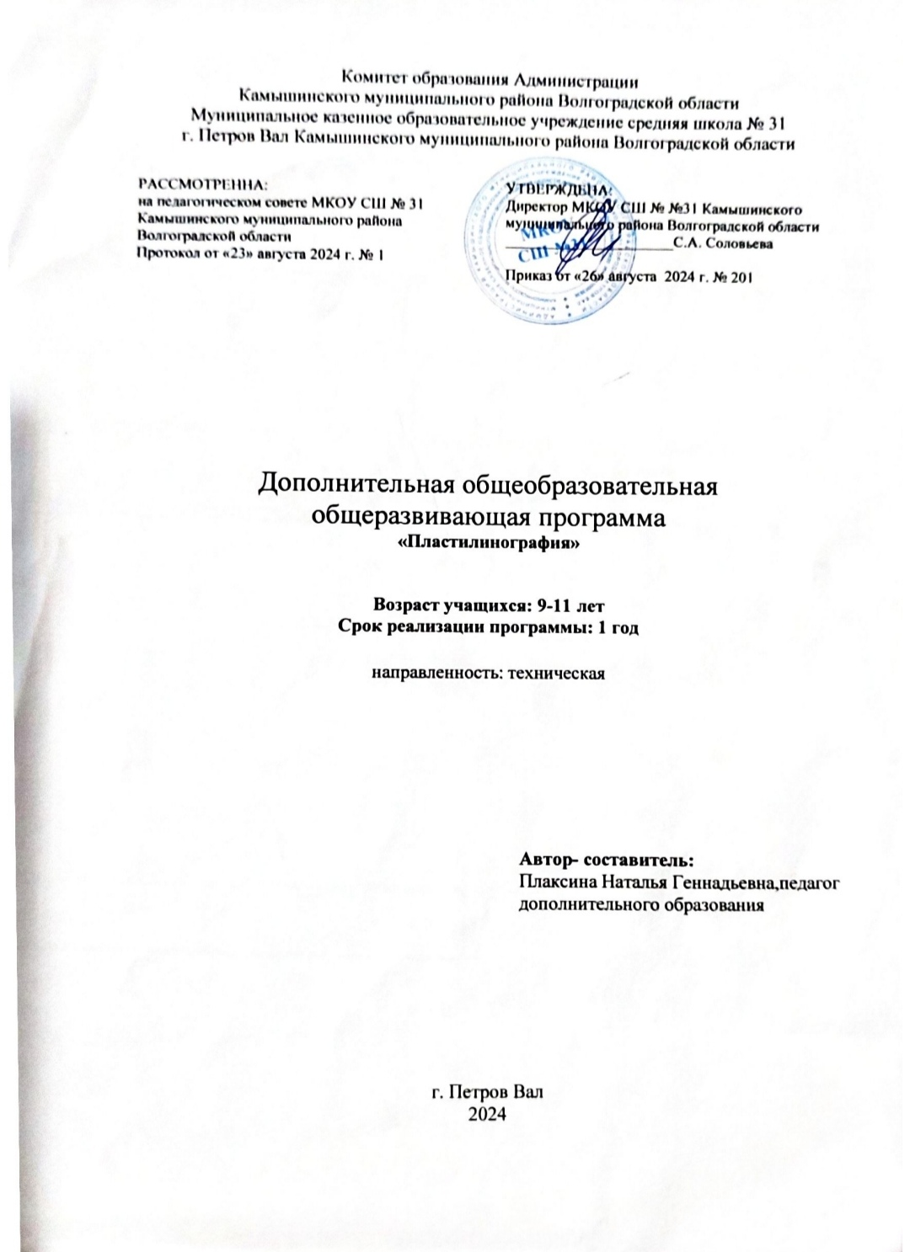

Характеристика программы
Дополнительная общеобразовательная общеразвивающая программа – «Пластилинография»
Направленность программы – художественная.
Возраст учащихся – 9 – 11 лет.
Срок реализации – один год.
Режим занятий – 1 раз в неделю.
Особенность состава – постоянный.
Форма обучения – очная.
Особенность организации образовательного процесса – традиционная.
По степени авторства – модифицированная.
По уровню освоения – базовый.
1.1.ПОЯСНИТЕЛЬНАЯ ЗАПИСКА
Актуальность программы.
Программа основывается на индивидуальном подходе к каждому ребенку, игровых принципах построения занятий, а также совместной деятельности взрослого и ребенка. Содержание программы включает совокупность образовательных областей, которые обеспечат разностороннее развитие детей с учетом их возрастных особенностей. В процессе занятий осуществляется всестороннее развитие детей.
Из всего многообразия видов изобразительного искусства дети обычно отдают предпочтение рисованию, которое имеет большое значение для всестороннего развития школьников, способствует эстетическому и нравственному воспитанию, расширению кругозора. Примечательно, что рисовать можно как с помощью красок, карандашей, фломастеров, так и используя нетрадиционную художественную технику – пластилинографию.
Сама техника универсальна, она позволяет быстро достичь желаемого результата и вносит определенную новизну в творчество детей, делает его более разнообразным, увлекательным и интересным.
Пластилинография позволяет решать не только практические задачи,
но и воспитательно-образовательные, что в целом позволяет всесторонне развивать личность ребенка. Дети не только получают знания, умения, навыки, но и одновременно закрепляют информацию, полученную на занятиях по экологии, рисованию, знакомятся с миром
разных предметов в процессе использования нетрадиционного материала (бросового), что способствует расширению возможности изобразительной деятельности детей.
Новизна программы состоит в том, что ребенок приобретает новый сенсорный опыт – чувство пластики, формы и веса.
Пластилинография — это один из сравнительно недавнего появления нового жанра (вида) в художественной деятельности.
Пластилинография (или пластилиновая живопись) — это новая интересная техника работы с пластилином по созданию объёмных картин с применением нетрадиционных техник и материалов.
Чем чаще ребенок моделирует, тем активнее у него развиваются общие и изобразительные задатки.
Педагогическая целесообразность программы
На занятиях пластилинографией у детей развиваются психические
процессы: внимание, память, воображение, мышление, восприятие,
пространственная ориентация, сенсорная координация, то есть те школьно- значимые функции, которые необходимы для успешного обучения в школе, а также творческие способности, креативность. Дети учатся планировать свою работу и доводить ее до конца. В процессе занятий воспитывается культура общения, нормы поведения, познавательный интерес, самостоятельность, уверенность в своих силах, индивидуальность, инициативность, умение работать в сотворчестве. Чем глубже познается этот вид изобразительного творчества, тем больше радости приносит он практикующим. Педагогическая целесообразность заключается в особой ценности использования этой технологии для развития мелкой моторики у детей. Пластилин используется в виде «краски», как изобразительный материал, а инструментом для работы служат ладошки и пальчики ребенка. При работе с пластилином руки должны быть теплыми, пальчики во время работы находятся в постоянном движении, в результате усиливается кровообращение, развивается и увеличивается особая тонкая чувствительность пальцев, укрепляется сила рук, движения обеих рук становятся более согласованными, а движения пальцев дифференцируются.
Программа разработана с учетом следующих принципов:
1.Принцип доступности - обучение и воспитание ребенка в доступной, привлекательной и соответствующей его возрасту форме: игры, чтения литературы, рассматривание иллюстраций, продуктивной деятельности.
2. Принцип гуманистичности - индивидуально-ориентированный подход и всестороннее развитие личности ребенка.
3. Принцип деятельности - развитие мелкой моторики осуществляется через вид детской деятельности – лепку.
4.Принцип интеграции – сочетание основного вида деятельности с развитием речи, с игровой деятельностью, с развитием познавательных процессов.
5. Принцип системности - решение поставленных задач в системе кружковой работы.
Адресность программы:
Программа предназначена для детей школьного возраста и детей с ОВЗ 9-11 лет.
Режим занятий, периодичность и продолжительность занятий.
Программа рассчитана на 16 часов обучения. Форма занятий – групповая. Наполняемость в группах составляет 15 человек.
Занятия проводятся:
2 раза в неделю (структура проведения занятия определяется в соответствии с возрастом детей и требованиями СанПиН: - для детей 7-17 лет), 16 часов,за учебное полугодие.
Форма обучения – очная
Формы обучения:
-практическое занятие;
-беседа;
-выставка
На учебных занятиях доминирует самостоятельная практическая работа.
При работе с детьми используются развивающие педагогические технологии, позволяющие добиться положительной динамики в обучении и воспитании.
Грамотное сочетание традиционных и инновационных технологий обеспечивает развитие у обучающихся познавательной активности, творческих способностей.
Традиционные технологии обучения являются основными. Они основаны на постоянном эмоциональном взаимодействии педагога и учащихся. Традиционные технологии позволяют обогащать воображение учащихся, вызывая у них обилие ассоциаций, связанных с их жизненным и чувственным опытом, стимулирует развитие речи учащихся. Одним из путей модернизации традиционных технологий является введение в них элементов развивающегося обучения.
Личностно – ориентированные технологии направлены на организацию учебного процесса с учетом индивидуальных особенностей, возможностей и способностей учащихся. Применение данной технологии позволяет формировать адаптивные, социально – активные черты обучающихся, чувства взаимопонимания, сотрудничества, уверенности в себе, ответственности за свой выбор.
Методы обучения:
Словесный (беседа, объяснение, рассказ), наглядный (показ работ, схем, показ приемов работ), практический (практическое выполнение трудовых заданий).
Среди методов воспитательного воздействия используются поощрения, совместная рефлексия, позитивная обратная связь.
1.2. Цель и задачи:
Цель: - создание условий для самореализации ребенка в творчестве, воплощения в художественной работе собственных неповторимых черт, своей индивидуальности, средствами рисунка пластилином.
Задачи программы:
-способствовать развитию мелкой моторики и координации движений рук;
-формировать и развивать навыки ручного труда;
-воспитывать усидчивость, аккуратность, желание доводить начатое дело до конца;
-воспитывать любовь к близким, понимание красоты окружающего мира;
-формировать умение рисовать пластилином предметы конструктивным и комбинаторным способами.
-формировать технические умения и навыки работы с разнообразным пластилином для лепки.

Характеристика программы
Дополнительная общеобразовательная общеразвивающая программа – «Пластилинография»
Направленность программы – художественная.
Возраст учащихся – 9 – 11 лет.
Срок реализации – полугодие.
Режим занятий – 1 раз в неделю.
Особенность состава – постоянный.
Форма обучения – очная.
Особенность организации образовательного процесса – традиционная.
По степени авторства – модифицированная.
По уровню освоения – базовый.
1.1.ПОЯСНИТЕЛЬНАЯ ЗАПИСКА
Актуальность программы.
Программа основывается на индивидуальном подходе к каждому ребенку, игровых принципах построения занятий, а также совместной деятельности взрослого и ребенка. Содержание программы включает совокупность образовательных областей, которые обеспечат разностороннее развитие детей с учетом их возрастных особенностей. В процессе занятий осуществляется всестороннее развитие детей.
Из всего многообразия видов изобразительного искусства дети обычно отдают предпочтение рисованию, которое имеет большое значение для всестороннего развития школьников, способствует эстетическому и нравственному воспитанию, расширению кругозора. Примечательно, что рисовать можно как с помощью красок, карандашей, фломастеров, так и используя нетрадиционную художественную технику – пластилинографию.
Сама техника универсальна, она позволяет быстро достичь желаемого результата и вносит определенную новизну в творчество детей, делает его более разнообразным, увлекательным и интересным.
Пластилинография позволяет решать не только практические задачи,
но и воспитательно-образовательные, что в целом позволяет всесторонне развивать личность ребенка. Дети не только получают знания, умения, навыки, но и одновременно закрепляют информацию, полученную на занятиях по экологии, рисованию, знакомятся с миром
разных предметов в процессе использования нетрадиционного материала (бросового), что способствует расширению возможности изобразительной деятельности детей.
Новизна программы состоит в том, что ребенок приобретает новый сенсорный опыт – чувство пластики, формы и веса.
Пластилинография — это один из сравнительно недавнего появления нового жанра (вида) в художественной деятельности.
Пластилинография (или пластилиновая живопись) — это новая интересная техника работы с пластилином по созданию объёмных картин с применением нетрадиционных техник и материалов.
Чем чаще ребенок моделирует, тем активнее у него развиваются общие и изобразительные задатки.
Педагогическая целесообразность программы
На занятиях пластилинографией у детей развиваются психические
процессы: внимание, память, воображение, мышление, восприятие,
пространственная ориентация, сенсорная координация, то есть те школьно- значимые функции, которые необходимы для успешного обучения в школе, а также творческие способности, креативность. Дети учатся планировать свою работу и доводить ее до конца. В процессе занятий воспитывается культура общения, нормы поведения, познавательный интерес, самостоятельность, уверенность в своих силах, индивидуальность, инициативность, умение работать в сотворчестве. Чем глубже познается этот вид изобразительного творчества, тем больше радости приносит он практикующим. Педагогическая целесообразность заключается в особой ценности использования этой технологии для развития мелкой моторики у детей. Пластилин используется в виде «краски», как изобразительный материал, а инструментом для работы служат ладошки и пальчики ребенка. При работе с пластилином руки должны быть теплыми, пальчики во время работы находятся в постоянном движении, в результате усиливается кровообращение, развивается и увеличивается особая тонкая чувствительность пальцев, укрепляется сила рук, движения обеих рук становятся более согласованными, а движения пальцев дифференцируются.
Программа разработана с учетом следующих принципов:
1.Принцип доступности - обучение и воспитание ребенка в доступной, привлекательной и соответствующей его возрасту форме: игры, чтения литературы, рассматривание иллюстраций, продуктивной деятельности.
2. Принцип гуманистичности - индивидуально-ориентированный подход и всестороннее развитие личности ребенка.
3. Принцип деятельности - развитие мелкой моторики осуществляется через вид детской деятельности – лепку.
4.Принцип интеграции – сочетание основного вида деятельности с развитием речи, с игровой деятельностью, с развитием познавательных процессов.
5. Принцип системности - решение поставленных задач в системе кружковой работы.
Режим занятий, периодичность и продолжительность занятий.
Программа рассчитана на 36 часов обучения. Форма занятий – групповая.
Занятия проводятся:
Форма обучения – очная
Формы обучения:
-практическое занятие;
-беседа;
-выставка
На учебных занятиях доминирует самостоятельная практическая работа.
При работе с детьми используются развивающие педагогические технологии, позволяющие добиться положительной динамики в обучении и воспитании.
Грамотное сочетание традиционных и инновационных технологий обеспечивает развитие у обучающихся познавательной активности, творческих способностей.
Традиционные технологии обучения являются основными. Они основаны на постоянном эмоциональном взаимодействии педагога и учащихся. Традиционные технологии позволяют обогащать воображение учащихся, вызывая у них обилие ассоциаций, связанных с их жизненным и чувственным опытом, стимулирует развитие речи учащихся. Одним из путей модернизации традиционных технологий является введение в них элементов развивающегося обучения.
Личностно – ориентированные технологии направлены на организацию учебного процесса с учетом индивидуальных особенностей, возможностей и способностей учащихся. Применение данной технологии позволяет формировать адаптивные, социально – активные черты обучающихся, чувства взаимопонимания, сотрудничества, уверенности в себе, ответственности за свой выбор.
Методы обучения:
Словесный (беседа, объяснение, рассказ), наглядный (показ работ, схем, показ приемов работ), практический (практическое выполнение трудовых заданий).
Среди методов воспитательного воздействия используются поощрения, совместная рефлексия, позитивная обратная связь.
1.2. Цель и задачи:
Цель: - создание условий для самореализации ребенка в творчестве, воплощения в художественной работе собственных неповторимых черт, своей индивидуальности, средствами рисунка пластилином.
Задачи программы:
-способствовать развитию мелкой моторики и координации движений рук;
-формировать и развивать навыки ручного труда;
-воспитывать усидчивость, аккуратность, желание доводить начатое дело до конца;
-воспитывать любовь к близким, понимание красоты окружающего мира;
-формировать умение рисовать пластилином предметы конструктивным и комбинаторным способами.
-формировать технические умения и навыки работы с разнообразным пластилином для лепки.

УЧЕБНО-ТЕМАТИЧЕСКИЙ ПЛАН

№ | Темы | Количество часов
1 | Сентябрь
1 | «Живые яблочки на веточках» | 1 час
1 | «Осенний натюрморт» | 1 час
1 | «Волшебный зонтик» | 1 час
1 | «В подарок бабушке и дедушке» | 1 час
2 | ОКТЯБРЬ
 | «Грибная корзина» | 1 час
 | «Ежи» | 1 час
 | «Бельчонок» | 1 час
 | «Осенний букет» | 1 час
3 | НОЯБРЬ
3 | «Топтыгин» | 1 час
3 | «Чебурашка» | 1 час
3 | «Теремок» | 1 час
3 | «Мимозы для любимых мам» | 1 час
4 | ДЕКАБРЬ
4 | «Зима в лесу» (пейзаж) | 1 час
4 | «Снежинка» (модульная пластилинография) | 1 час
4 | «Пушистые елочки» | 1 час
4 | «Снегурочка» | 1 час
5 | ЯНВАРЬ
5 | «Снеговик-почтовик» (прямая пластилинография) | 1 час
5 | «Зимние забавы» | 1 час
5 | «Зимующие птицы» | 1 час
5 | «Заюшкина избушка» | 1 час
6 | ФЕВРАЛЬ
6 | «Транспорт» | 1 час
6 | «Кораблик для папы» | 1 час
6 | «Птичка-невеличка» (по мотивам иллюстраций Васнецова) (прямая, мозаичная пластилинография) | 2 часа
7 | МАРТ
7 | «Цветочек для мамы» (витраж) | 1 час
7 | «Петушок с семьей» | 1 час
7 | «Матрешка» (полуобьемная) | 2 часа
8 | АПРЕЛЬ
8 | 1.«Городец-удалец» | 2 часа
8 | 2. «Ягоды-малины» | 1 час
8 | 3. «Подводное царство» коллективная работа (использование трафарета) | 1 час
9 | МАЙ
9 | 1.«Мак» | 1 час
9 | 2.«Цветущая веточка сирени» | 1 час
9 | 3.«Чудо-хохлома». | 1 час
9 | 6. «Бабочка» (коллективная работа) | 1 час
 |  | Итого: 36 часов

